《机器学习》
实验报告本

班 级 | ________________
学 号 | ________________
姓 名 | ________
指导教师 | 戴蕾

信息科学与工程学院
2025 年 6 月

《机器学习》实验报告
实验名称：实验报告6：降维算法（PCA / t-SNE）
实验地点：信息318
所用工具软件及环境：Python 3.12；NumPy / Pandas / scikit-learn / Matplotlib / SciPy
一、实验目的
- 掌握降维算法的基本原理（PCA 线性降维、t-SNE 非线性流形降维）及 Python 实现；
- 理解线性降维与非线性降维的差异及各自适用场景；
- 能够运用降维算法对高维数据进行 2 维/3 维可视化并对比分析。
二、实验内容
自选高维数据集（sklearn 手写数字 digits，形状 (1797, 64)，共 10 个类别，每个样本为 8×8=64 维灰度向量），分别采用以下三种降维方法，并在降至 2 维和 3 维时对比可视化结果：
- 只使用 PCA（主成分分析，线性降维）；
- 只使用 t-SNE（t 分布随机邻域嵌入，非线性降维）；
- 将 PCA 与 t-SNE 结合（先用 PCA 预降维到 30 维去噪/提速，再用 t-SNE）。
三、实验步骤
- 数据准备：加载 digits 数据集并用 StandardScaler 标准化；
- PCA 降维：分别降至 2 维和 3 维，并绘制累计解释方差曲线确定信息保留量；
- t-SNE 降维：以原始 64 维为输入，perplexity=30，降至 2 维和 3 维；
- PCA+t-SNE：先用 PCA 将 64 维降至 30 维，再用 t-SNE（init='pca'）降维；
- 可视化对比：按类别着色绘制三种方法的 2D/3D 散点并对比聚类效果与耗时。
四、程序设计的核心代码
① 三种降维方法（2D；3D 只需将 n_components 改为 3）
Xs = StandardScaler().fit_transform(X) # 标准化
# 1) 只用 PCA
pca2 = PCA(n_components=2).fit_transform(Xs)
# 2) 只用 t-SNE
tsne2 = TSNE(n_components=2, init='random', perplexity=30).fit_transform(Xs)
# 3) PCA + t-SNE（先 PCA 预降维到 30 维，再 t-SNE）
X30 = PCA(n_components=30).fit_transform(Xs)
comb2 = TSNE(n_components=2, init='pca', perplexity=30).fit_transform(X30)
五、实验结果
5.1 PCA 解释方差
PCA 前 2 个主成分仅保留约 21.6% 的方差，前 30 个主成分累计保留约 89.3%，达到 90% 累计方差需要约 31 个主成分。说明 digits 数据本征维度较高，仅靠 2 维线性投影难以充分区分 10 个数字。
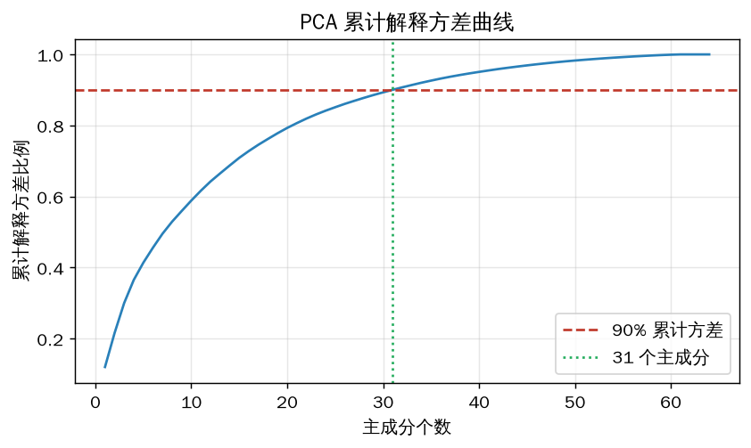
图1 PCA 累计解释方差曲线
5.2 降至 2 维的对比
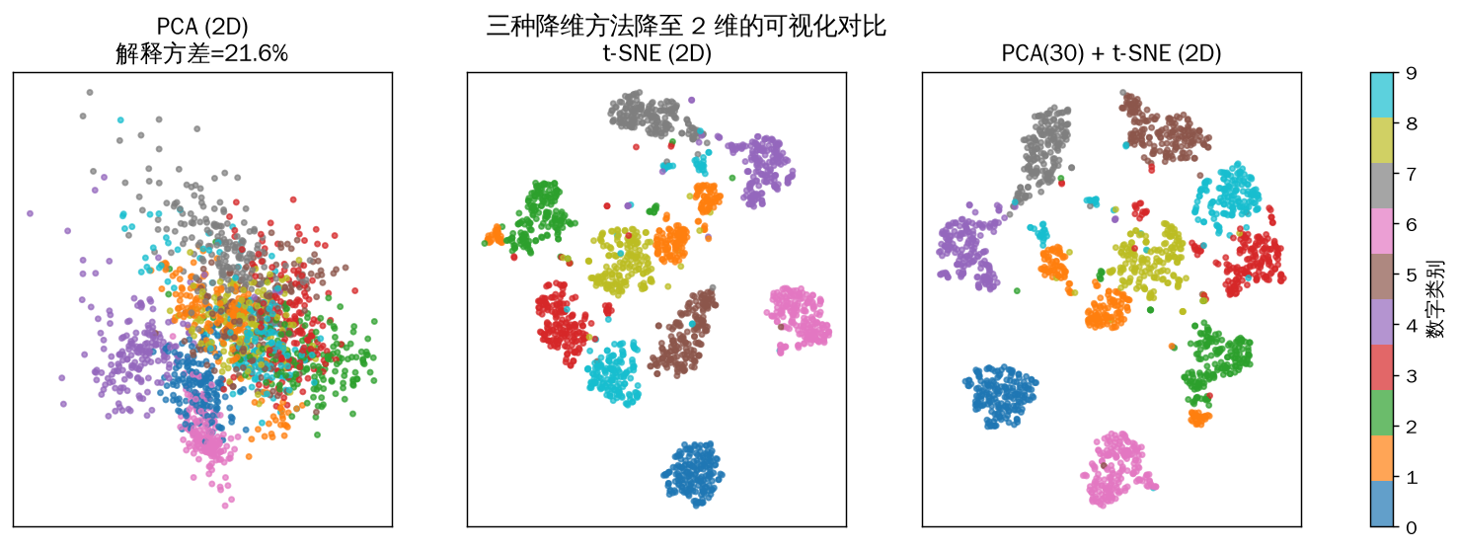
图2 PCA / t-SNE / PCA+t-SNE 降至 2 维的可视化对比
可以看到：PCA(2D) 各数字类别相互重叠严重，只能区分少数差异大的数字；t-SNE(2D) 将同类数字紧凑地聚成清晰的“团簇”，类间间隔明显；PCA+t-SNE(2D) 聚类效果与纯 t-SNE 相当，但因先做了 PCA 预降维而更稳定。
5.3 降至 3 维的对比
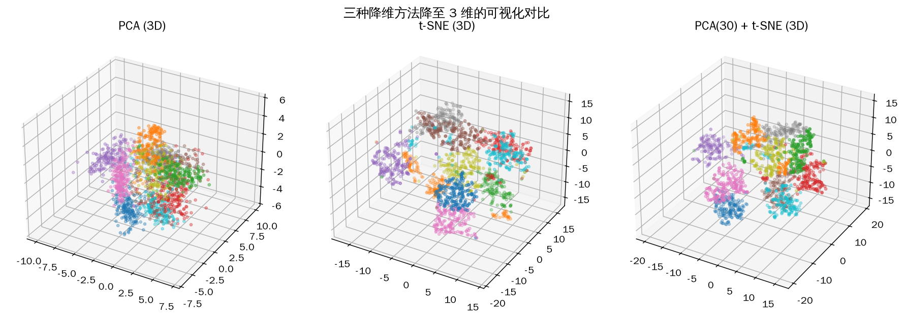
图3 PCA / t-SNE / PCA+t-SNE 降至 3 维的可视化对比
3 维下结论一致：t-SNE 与 PCA+t-SNE 形成 10 个分离良好的簇，而 PCA 仍有较多类别交叠。
5.4 三种方法耗时对比
表1 三种降维方法对比
降维方法 | 说明 | 耗时(2D+3D)
PCA | 线性、可解释、速度极快 | 0.00s
t-SNE | 非线性、聚类好、较慢 | 13.6s
PCA+t-SNE | 先 PCA 去噪提速，再 t-SNE | 14.1s

六、实验体会
本实验对比了 PCA 与 t-SNE 两类降维方法，收获颇深。①原理差异：PCA 是线性降维，通过最大化方差/特征值分解寻找正交主成分，全局结构与可解释性强、速度快，但无法刻画非线性流形，因此在 digits 上 2 维投影类别严重重叠；t-SNE 是非线性方法，通过保持高维空间的局部邻域概率分布，能将同类样本聚成紧凑簇，可视化效果远优于 PCA，但计算开销大、结果依赖 perplexity 等超参且不保留全局距离。②结合策略：先用 PCA 将64 维预降到 30 维（保留约 89% 的方差）再做 t-SNE，可去除噪声、降低计算量、使 t-SNE 更稳定，是工程中常用的组合，兼顾了效率与可视化质量。③总结：PCA 适合做预处理与全局分析，t-SNE 适合做高维数据的探索性可视化，二者结合往往效果最佳。
八、教师评价
评分标准 | 分值 | 得分
整体任务完成度 | 20
实验步骤清晰度 | 20
算法设计合理度 | 20
实验结果正确度 | 20
心得体会深度 | 20
合计 | 100

教师签名：____________________

